Информация от пресс-службы УВД по ЮЗАО от 16.06.2025
16.06.2025
Никакие государственные учреждения не используют курьеров для передачи денежных средств, лишь МОШЕННИКИ пользуются их услугами!
Полиция юго-запада столицы напоминает о схеме мошенников:
- Вам звонит/пишет бывший или действующий «начальник» («коллега по работе») и сообщает, что в Вашей организации идёт проверка ФСБ, СК, МВД и т.д., о якобы утечке персональных данных и переводе денег ВСУ, террористическим организациям. Далее предлагает поговорить со «следователем» или «оперативником». Знайте, это МОШЕННИКИ!
НЕОБХОДИМО прекратить с ними разговор и не выполнять никаких финансовых операций со своими счетами.
ВАЖНО ПОМНИТЬ! Сотрудники спецслужб НИКОГДА НЕ ВЕДУТ служебных переговоров по WhatsApp, Telegram, Viber и т. д.
Не доверяйте позвонившим вам незнакомцам, не становитесь легкой жертвой аферистов!
Полицейские всегда готовы прийти на помощь пострадавшим от действий мошенников!
Телефоны Дежурной части УВД по ЮЗАО: 8 (499) 124-47-01, 8 (499) 124-47-02. БУДЬТЕ ВНИМАТЕЛЬНЫ И ОСТОРОЖНЫ!
Пресс-служба УВД по ЮЗАО
(499) 129-75-56
Госавтоинспекторы ЮЗАО столицы провели профилактическое мероприятие с детьми и их родителями
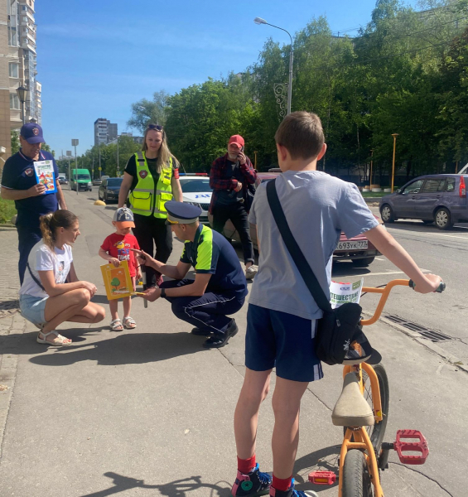
Акция «Безопасность на дороге летом».
С наступлением летних каникул автоинспекторы Юго-Западного административного округа города Москвы ежедневно проводят профилактическую работу со всеми участниками дорожного движения.
В ходе беседы полицейские напоминают детям и их родителям правила безопасного поведения при переходе через проезжую часть, при движении на велосипедах и самокатах.
Всем участникам акции сотрудники полиции вручают светоотражающие брелоки и памятки по ПДД.
Пресс-служба УВД по ЮЗАО
(499) 129-75-56
Россия - наша гордость, безопасность - наша ответственность!
Госавтоинспекция УВД по ЮЗАО столицы совместно с Общественным советом при УВД провели профилактическое патриотическое мероприятие.
Госавтоинспекторы и общественники провели патриотическую акцию в честь празднования Дня России.
Сотрудники полиции вышли на улицы юго-запада столицы, чтобы поздравить участников дорожного движения и напомнить о безопасности в интернете. Вместе с заместителем председателя Общественного совета при УВД Максимом Богниченко полицейские раздали москвичам и гостям столицы флаги России и флажки с памяткой о дистанционном мошенничестве.
Цель такой акции – патриотическое воспитание и просвещение о современных угрозах. Она помогает не только укрепить чувство принадлежности к своей стране, но и повысить уровень осведомленности о схемах мошенников.
Полицейские напоминают:
- Никому не говорите коды из смс, пароли, данные карт, паспорта, СНИЛС;
- Никому ни под каким предлогом не переводите деньги и не отдавайте наличные;
- Не передавайте данные личных аккаунтов и банковских карт;
- Безопасного счета не существует! Лучше всего - прервите разговор и просто положите трубку.
Пресс-служба УВД по ЮЗАО
(499) 129-75-56

Адрес страницы: http://konkovo.mos.ru/atc/detail/13034866.html
Управа района Коньково города Москвы

